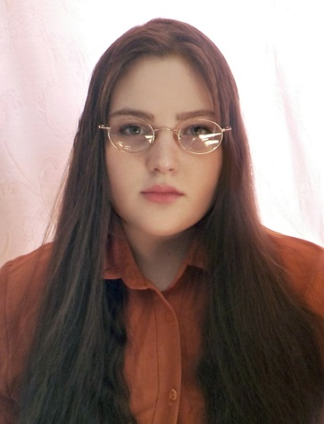
РЕЗЮМЕ
Личные данные:
Предеина Алиса Антоновна
Дата рождения: 3.03.2002 (19 лет)
Адрес места жительства: Павловский район, г.Ворсма
Контактная информация: +7 929 042 59 56 (звонить с 12:00 до 18:00)
Семейное положение: Не замужем
Цель резюме:
Получение вакантной должности художника-проектировщика,
(художника-иллюстратора, художника-графика, оформителя), изготовителя художественных изделий из металла.
Образование:
Учебное заведение:
Государственное бюджетное профессиональное образовательное учреждение "Павловский техникум народных художественных промыслов России".
Дата поступление: 01.09.2017
Дата окончания: 01.07.2021.
Специальность по диплому:
54.01.06 «Изготовитель художественных изделий из металла».
Дополнительные навыки:
Уверенный пользователь ПК; грамотная речь и письмо; навыки рисования при помощи специальных программ (CorelDraw,Adobe Photoshop, MediBang Paint Pro); владение принципами композиции, цвета, света, пропорций, анатомии; создание художественно-графических проектов изделий декоративно-прикладного искусства; воплощение в материале самостоятельно разработанных проектов изделий; использование компьютерных технологий при реализации замысла в изготовлении изделия декоративно-прикладного искусства; художественный вкус, и воображение, способность подмечать детали, умение складывать их в целостную гармоничную картину, композицию, концепцию.
Личные качества:
Отсутствие вредных привычек, самостоятельность, ответственность, коммуникабельность, быстрая обучаемость, справедливость, толерантность, целеустремленность. Неконфликтность и способность адекватно реагировать на критику;
нацеленность на постоянное развитие; креативность; коммуникабельность и договороспособность; усидчивость и терпеливость, упорность.

